INFORME MENSUAL DE MERCADOS

CIERRE MES 6M 1Y
Tipos, renta fija y pendientes
Abril 2021
¿Qué ha pasado?
Política Monetaria y macro sin novedad.

Tipos BCE 0,000 0 pb 0 pb 0 pb
Tipos FED 0,250 0 pb 0 pb 0 pb
Bono USA 2Y 0,158 0 bp 1 bp -4 bp
Bono USA 5Y 0,846 -9 bp 47 bp 47 bp
Bono USA 10Y 1,626 -11 bp 80 bp 99 bp
Bono Alemán 2Y -0,682 0 bp 12 bp 2 bp
Bono Alemán 5Y -0,577 5 bp 25 bp 9 bp
Bono Alemán 10Y -0,202 9 bp 43 bp 29 bp
Letra Tesoro -0,528 -1 bp 2 bp -37 bp
Bono España 2Y -0,491 0 bp 7 bp -35 bp
Bono España 5Y -0,204 7 bp 12 bp -38 bp
Bono España 10Y 0,476 13 bp 34 bp -32 bp

CIERRE Hace 1M Hace 6M Hace 1Y Spread GER10Y/USA10Y -182 pb -203 pb -145 pb -112 pb
Spread GER10Y/ESP10Y -67 pb -62 pb -76 pb -129 pb
Índices de Renta Variable
CIERRE MES YTD 1Y
Ibex 35 | 8.815,0 | 2,74% | 9,18% | 27,34%
EuroStoxx 50 | 3.974,7 | 1,42% | 11,88% | 35,75%
Dax 30 | 15.135,9 | 0,85% | 10,33% | 39,35%
Cac 40 | 6.269,5 | 3,33% | 12,93% | 37,12%
Footsie Mibtel 40 | 24.141,2 | -2,06% | 8,58% | 36,46%
Footsie 100 | 6.969,8 | 3,82% | 7,88% | 18,11%
Swiss Market | 11.022,3 | -0,23% | 2,98% | 14,47%
Dow Jones Ind. | 33.874,9 | 2,71% | 10,68% | 39,14%
S&P 500 | 4.181,2 | 5,24% | 11,32% | 43,56%
Nasdaq Comp. | 13.962,7 | 5,40% | 8,34% | 57,07%
Russell 3000 | 2.503,6 | 5,07% | 11,35% | 48,58%
Nikkei 225 | 28.812,6 | -1,25% | 4,99% | 42,68%
Bovespa | 118.893,8 | 1,94% | -0,10% | 47,68%
MexBol | 48.009,7 | 1,62% | 8,95% | 31,64%
Divisas, materias primas y commodities
CIERRE MES YTD 1Y EUR/USD 1,202 2,47% -1,60% 9,72%
EUR/GBP 0,870 2,24% -2,64% 0,03%
EUR/JPY 131,40 1,19% 4,14% 11,91%
EUR/CHF 1,098 -0,83% 1,54% 3,79%
Oro 1.769,1 3,60% -6,81% 4,90%
Plata 25,9 6,14% -1,84% 73,13%
Cobre 446,8 11,69% 26,70% 87,18%
Pulpa de Papel 1.203,4 1,34% 12,24% 54,85%
Brent 66,5 6,60% 30,02% 180,72%
West Texas 63,6 7,47% 31,04% 237,47%
Gas Europa 51,0 21,43% 9,32% 178,69%
Gas USA 2,9 15,26% 20,08% 72,89%
Índices de Referencia de nuestros benchmarks
CIERRE MES YTD
1Y
Iboxx 1-3 171,6 -0,09% -0,34% 0,10%
Ibex Net Return 22.368,8 3,01% 9,80% 30,46%
EuroStoxx 50 NR 8.670,3 1,82% 12,68% 38,70%
S&P 500 NR EUR 5.342,3 2,82% 13,52% 32,16%
DJ Global Titans NR EUR 992,9 3,38% 10,92% 28,48%
MSCI EMERGING MARKETS NR
MSCI JAPAN NR EUR MSCI ACWI NET EUR
510,3 0,06% 6,55% 35,31%
235,0 -3,85% 1,66% 18,80%
279,4 1,90% 10,93% 32,61%
Por ahora los riesgos de Tapering se siguen manteniendo alejados. Las autoridades monetarias, con mensajes muy medidos, se cuidan mucho de no insinuar nada que pueda llevar al concepto de “retirada de estímulos” para evitar un Taper tamtrum como el sucedido en 2013 cuando asistimos a un fuerte aumento de volatilidad en equity acompañado de un apuntamiento de TIRes. La fortaleza mostrada por la macro estadounidense (+6,4% PIB 1T21) hace inevitable pensar en un endurecimiento futuro de la política Monetaria en EEUU, la gran pregunta es cuando empezaremos a apreciar que llegan las primeras señales por parte de la Fed (¿después de verano?). Por el momento, las perspectivas de inflación razonablemente estables y los aún débiles datos de empleo americano, dan espacio.

Covid 19.
India y Brasil se encuentran ahora a la cabeza de regiones problemáticas. En EEUU la vacunación masiva se puede afirmar que ya ha pasado sobradamente su ecuador, mientras que en Europa la aceleración de los planes de vacunación ya parece evidente en la mayor parte de los países, donde la población más vulnerable ya está ampliamente vacunada, permitiendo esto suavizar significativamente las cifras de mortalidad. Optimismo generalizado, aunque el virus todavía golpea.

Presión impositiva EEUU.
Uno de los aspectos que más nerviosismo ha despertado puntualmente durante el mes en los mercados de renta variable, y muy especialmente en los índices estadounidenses, ha sido el anuncio por parte de la administración americana de que se prevé que en los próximos meses se proponga un aumento sustancial de la presión impositiva sobre empresas (del 21% al 28%) y grandes fortunas (hasta 39,6%). La idea de la administración Biden es gravar especialmente los rendimientos que no provengan del trabajo. Este aumento de impuestos se enmarca en un plan de bienestar social a 10 años cuyo coste se estima en 1,8 BnUSD. Tras el impacto inicial la noticia ha

Fuente: Bloomberg y Banco Cooperativo Español - Gestión de Banca Privada
quedado relativizada. Falta mucho por concretar.
1

Gráficos de Mercado.

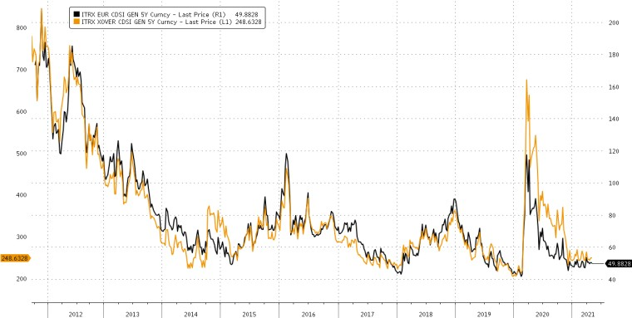Curva España mes vs. mes.
iTraxx Core y iTraxx CrossOver.
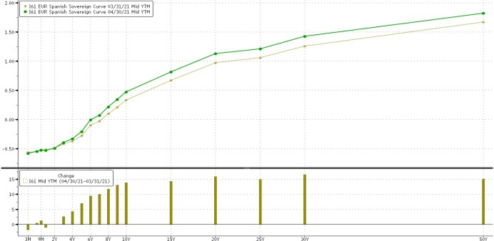

Diferencial bonos EEUU 10Y-2Y.
Principales índices bursátiles.

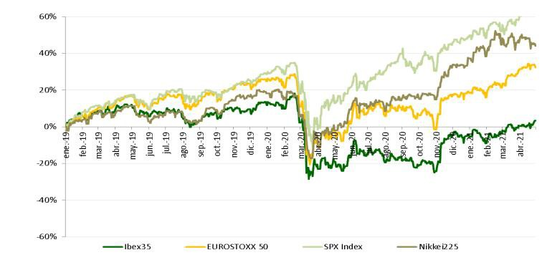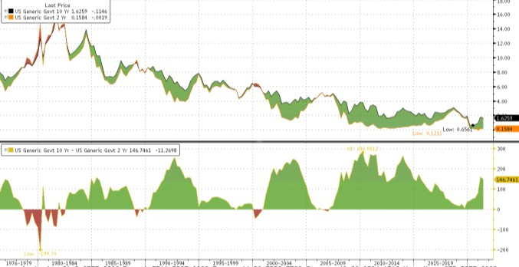
2
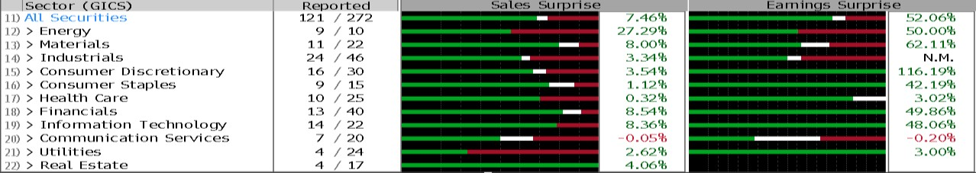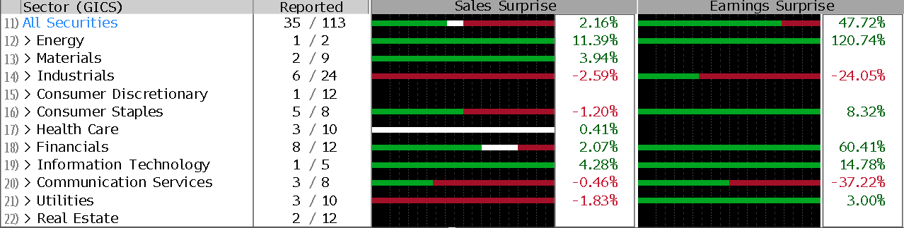Fuente: Bloomberg y Banco Cooperativo Español - Gestión de Banca Privada
Destacamos… Resultados 1T21 Mercado Continuo y EuroStoxx 600.
Aunque al cierre del mes de Abril todavía quedan bastantes compañías por publicar sus resultados, las que lo han hecho por ahora están mostrando unos sólidos avances con buenas perspectivas para el resto del año. Tanto en España como en el resto de Europa estamos asistiendo a sorpresas positivas tanto en Ingresos como en la parte baja de la cuenta de resultados y en diversas ocasiones con mejoras relevantes de guías. En el mercado norteamericano el número de sorpresas favorables es todavía más relevante que en el mercado Europeo en este primer trimestre.

CONSERVADOR MODERADO DECIDIDO AGRESIVO
Fuente: Bloomberg y Banco Cooperativo Español – Gestión de Banca Privada
Posicionamiento.

RANGOS DE INVERSIÓN RV | 0%-20% | 20%-40% | 40%-70% | 65%-100%
POSICIONAMIENTO | 15,0% | 30,0% | 55,0% | 85,0%

EFECTIVO |  | 4 |  | Gob. Core EUR | 1
USD |  | 3 |  | Gob. Periférica EUR | 2
MATERIAS PRIMAS |  | 3 | RENTA FIJA | Gob. USA | 3
 |  |  |  | Corp. IG | 2
 | España | 4 |  | Corp. HY | 3
 | Europa | 4 |  | Emergente | 4
RENTA VARIABLE | EEUU | 3
 | Emergentes | 4 | ALTERNATIVOS | Alternativos | 4
 | Japón | 3 |  | Activos Reales | 4
*Escala del 1 al 5, siendo 1 muy negativos, 3 neutral y 5 muy positivos.

